ОПЛАТА УСЛУГ

Банковский перевод на лицевой счет
В любом отделении Сбербанка РФ

Банк: Западно-Уральский банк ОАО "Сбербанк России" г.Пермь

Р/счет 408 178 104 490 900 000 00
БИК 045 773 603
ИНН 770 708 389 3
КПП 5902 02 002
К/счет 301 018 109 000 000 00 603
Л/счет 408 178 103 490 964 404 05 / 53

Получатель: КОШЕВАРОВ ЕВГЕНИЙ НИКОЛАЕВИЧ

Назначение платежа: Безвозмездная помощь на развитие проекта
«Ясная Поляна»

К оплате ______________ руб.

Кошелек Яндекс.Деньги: 4100187315183 (прием без % в любом магазине "Евросеть")

Кошелек wmz: Z306960422442

Кошелек wmr: R172038657418

Перевод денежных средств через терминал экспресс-оплаты услуг
ЯНДЕКС.ДЕНЬГИ

1 найти терминал 2 Выбрать
подобного типа электронные
(e-port, свободная платежи
касса) (электронные деньги,
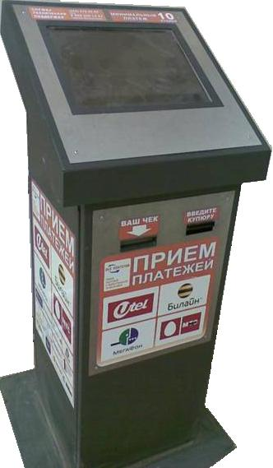
/интернет платежи)
Найти Яндекс.Деньги



3 оплатить услуги на номер
4 100 187 315 183
Процент, взимаемый системой – наши расходы!

